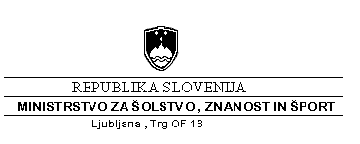




RAČUNALNIŠKO OPISMENJEVANJE ODRASLIH

Cilj usposabljanja:
znati uporabljati računalnik za:
- brskanje po internetnem spletu,
- brskanje po interaktivni spletni aplikaciji Ljudske univerze Ormož (brezplačno na razpolago v devetih krajih ormoške občine),
- pošiljanje in sprejemanje elektronske pošte,
- pisanje besedil.

Vsebinski sklopi:
- predstavitev osnovnih pojmov in delov računalnika,
- delo s programi v okolju WINDOVS,
- delo z orodjem WORD,
- delo z INTERNET EXPLORERJEM,
- delo z orodjem OUTLOOK EXPRESS in MICROSOFT OUTLOOK.

Ciljna skupina:
zaposleni delavci, ki želijo pridobiti osnovne veščine za delo z računalnikom.

Trajanje in dnevni čas usposabljanja:
60 ur v popoldanskem času

Kraj in prostor usposabljanja:
Ormož, računalniška-komunikacijska učilnica Gimnazije Ormož

Številčnost skupine: 17 udeležencev

Cena: brezplačen tečaj.
Sredstva za izvedbo treh skupin udeležencev sofinancirata Evropski socialni sklad in MŠŠ (javni razpis).

Prijava za usposabljanje in podrobnejše informacije po telefonu 74 15 503

